Консультация для родителей
«Математические игры по дороге в детский сад»
Формирование математических представлений у детей дошкольного возраста происходит с использованием дидактических игр. Они способствуют восприятию материала, так как ребенок принимает активное участие в познавательном процессе.
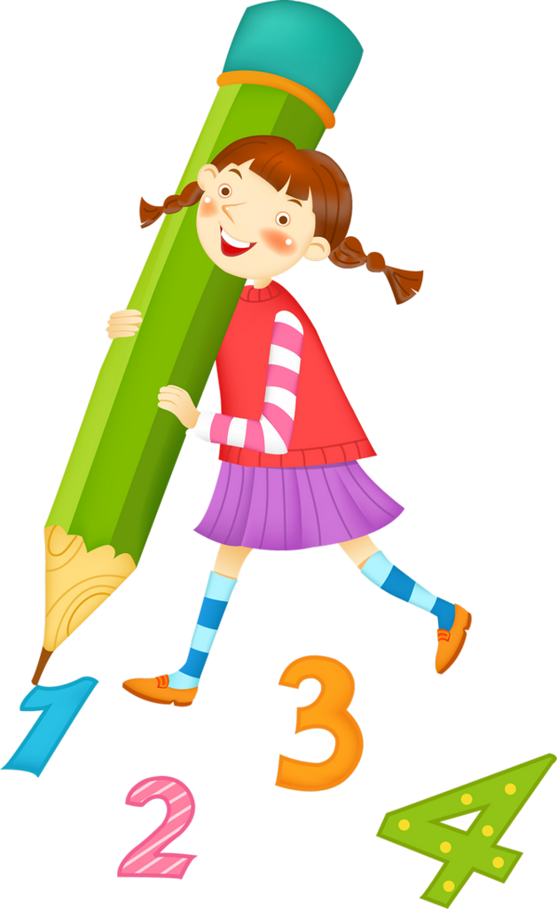
Огромную роль в получении дошкольником элементарных математических представлений играют не только воспитатели, но и родители. Только совместная работа детского сада и семьи может обеспечить успехи математического развития ребенка. В домашней обстановке ребенок усваивает учебный материал в индивидуальном для себя темпе, закрепляет знания, полученные в детском саду. Родители в свою очередь помогают ребенку в освоении новых знаний.
Современные условия жизни часто не позволяют родителям уделять достаточно времени общению со своими детьми и уж тем более совместным играм. Учитывая тот факт, что общение родителей с детьми происходит в основном по дороге в детский сад и вечером домой, мы можем порекомендовать математические игры и упражнения, которые доступны для детей младшего дошкольного возраста и не требуют подготовки. И благодаря им, дорога в детский сад для ребёнка превратится в познавательное, увлекательное, интересное путешествие.

«Учимся считать»
В непринужденной форме у ребенка формируются навыки счета. Вы можете вместе с ребенком посчитать машины, дома, деревья. Можно считать вместе, можно предложить ребенку самостоятельно посчитать, можно считать по очереди.
«Очередь»
Игра совершенствует навыки порядкового счета, формирует интерес к математическим знаниям, развивает внимание, память.
Ожидая зелёного сигнала светофора, попросите пересчитать машины по очереди. Например: первая синяя, вторая белая, третья серебристая и т. д.

«Статистика»
Развивает внимание, память.
Считайте вместе, сколько вам встретится мужчин (женщин, детей, кошек).

«Выше - ниже»
Игра направлена на формирование у ребенка представлений о величине предметов. Например: «Покажи мне самое высокое дерево, а теперь покажи дерево, которое ниже». Можно выбрать любые другие предметы — дома, скамейки, кусты, цветы и т. д.

«Цвета»
Игра направлена на формирование представлений о цвете предметов, развивает наблюдательность. Предложите ребёнку назвать предметы, которые он видит вокруг себя, красного цвета, затем зелёного и т. д.

«Геометрические фигуры»
Игра направлена на формирование у ребёнка представлений о геометрических фигурах. Предложите ребёнку назвать предметы, которые он знает, круглой формы, затем треугольной и т. д.

«Расположение в пространстве»
Игра развивает умение определять расположение объектов в пространстве относительно себя или предмета, тренировать в употреблении слов: слева, справа.
Назови все предметы справа (слева) от себя или от тротуара.

«Что лишнее?»
Данная игра поможет развить у ребенка математические представления. Взрослый называет слова и предлагает ребенку назвать «лишнее» слово, а затем объяснить, почему это слово «лишнее». Например:
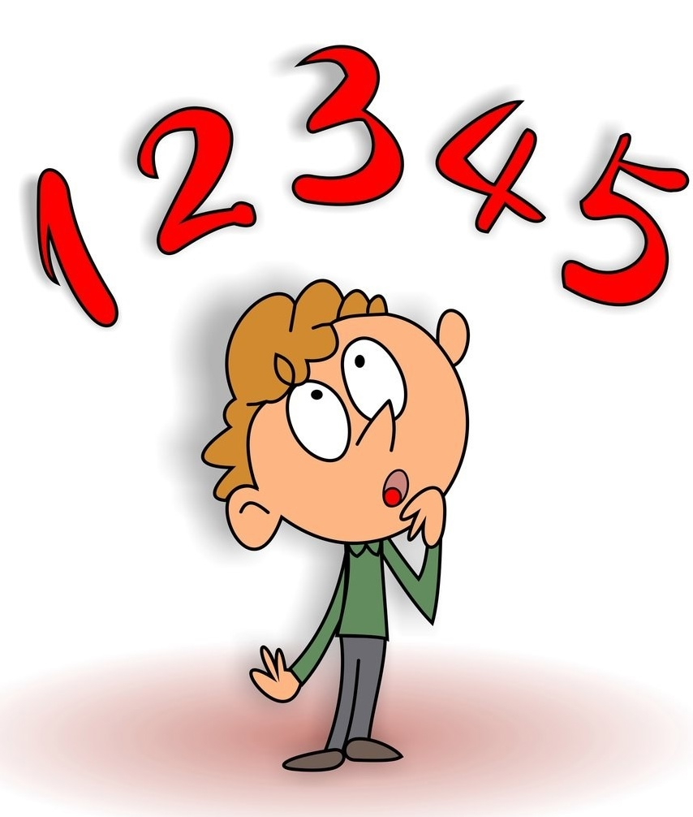
- Мяч, кубик, солнце, обруч. (Лишнее слово – кубик, потому что он квадратной формы, а все остальные предметы круглой формы).
- Вишня, огурец, помидор, клубника. (Лишнее слово – огурец, потому что он зелёного цвета, а все остальные – красного).
Представленные игры способствуют не только установлению более тесных отношений между вами и вашим ребенком, но также направлены на развитие памяти, внимания, мышления, восприятия, воображения, речи вашего ребенка.

